# สวัสดีชาวโลก

นี่คือเอกสารที่สร้างขึ้นโดยใช้ Python และไลบรารี docx

## รูปภาพที่น่ารัก

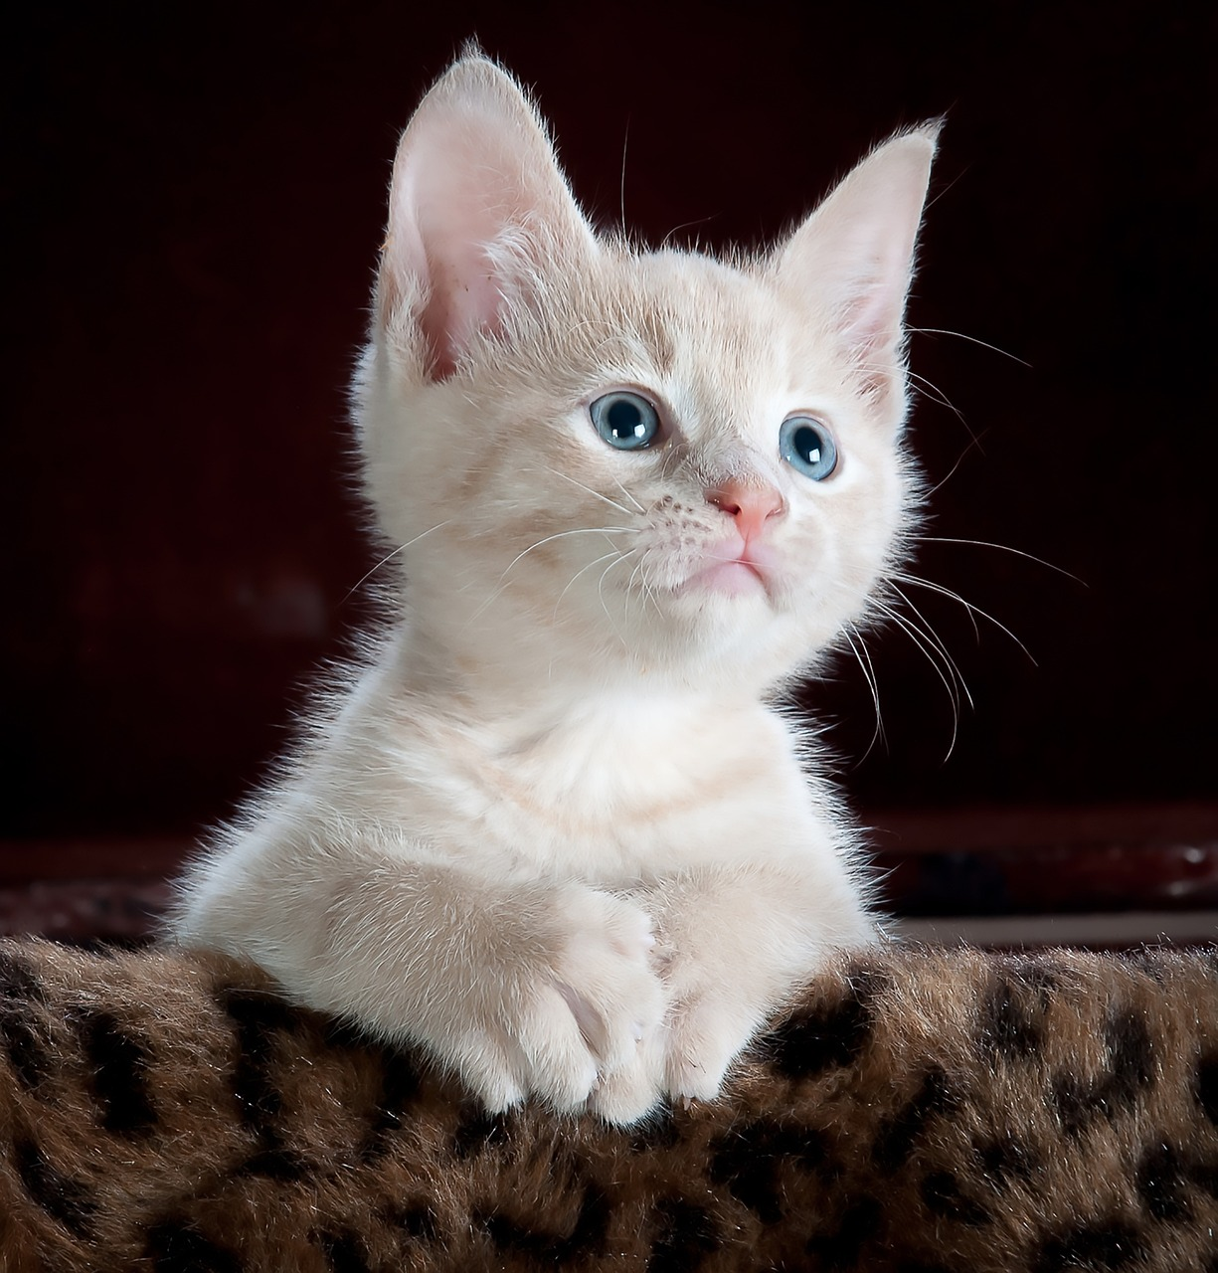

## ตารางข้อมูล

|  |  |  |
| --- | --- | --- |
| ชื่อ | อายุ | อาชีพ |
| สมชาย | 30 | วิศวกร |
| สมหญิง | 28 | นักเรียน |